VI Concurso de Desenho Toyama 2013
Realização da Secretaria de Educação do Estado de São Paulo
Intercâmbio de Desenhos
Estado de São Paulo/Brasil e Província de Toyama/Japão

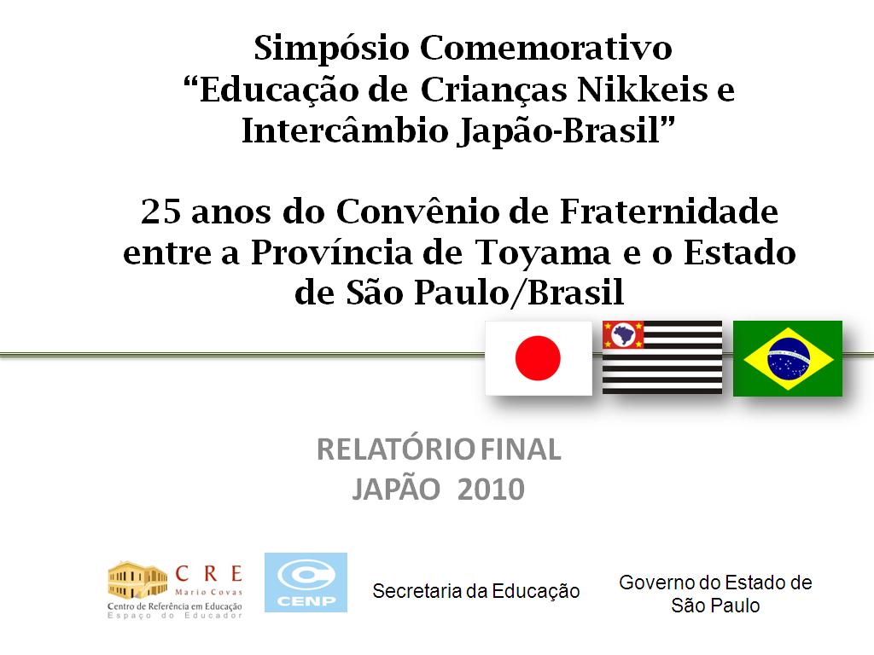

Secretaria de Estado da Educação - CRE MARIO COVAS
VI Concurso de Desenho Toyama 2013
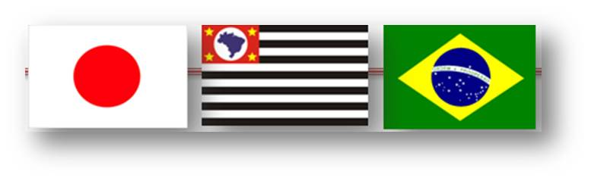
Avenida Rio Branco, 1.260, Campos Elíseos - São Paulo-SP
CEP 01206-001.

ETIQUETA COM ENDEREÇO

